
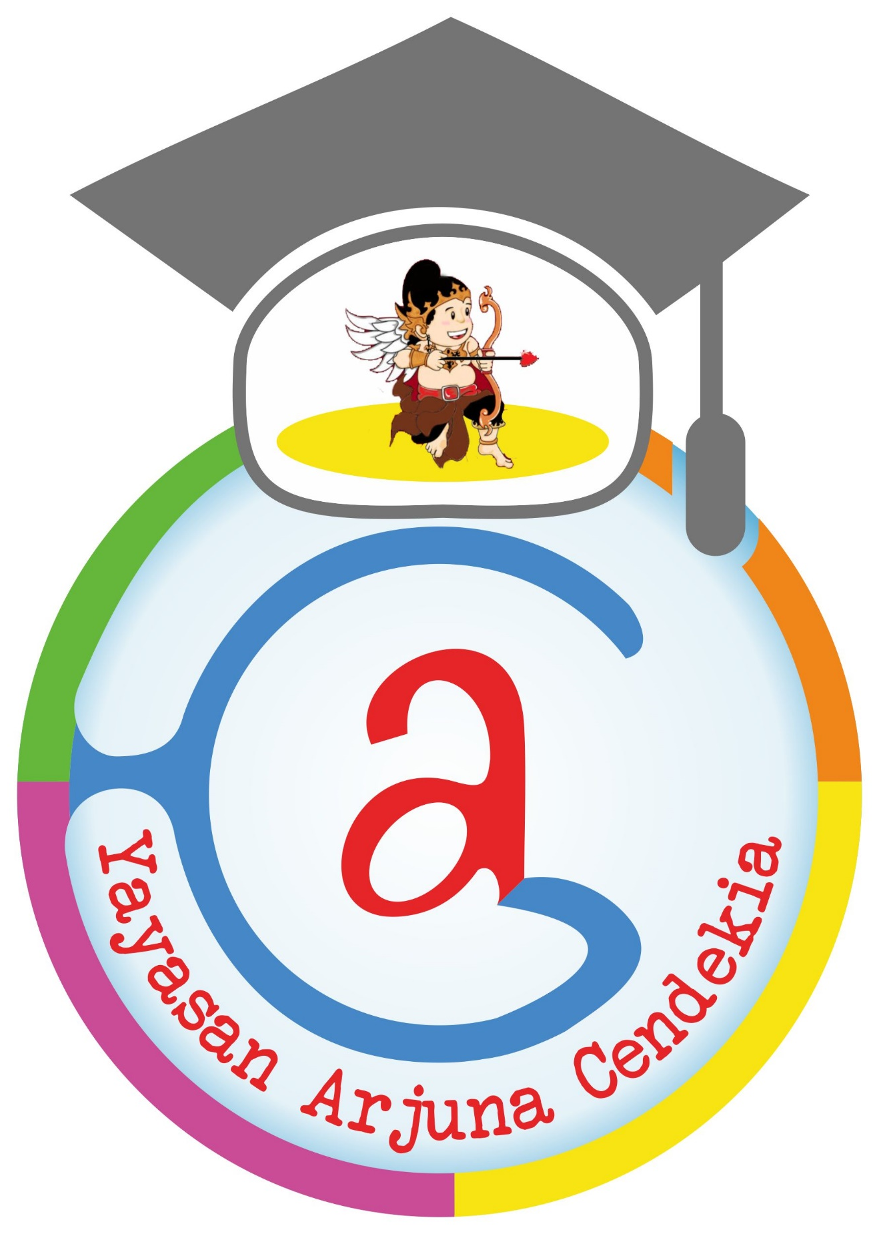 | YAYASAN ARJUNA CENDEKIA  TK ISLAM PLUS ARJUNA  KEC. BLIMBING KEL. PURWANTORO KOTA MALANG  Sekretariat : Jl. Citandui 15 B Malang Kodepos 65116 Telp. (0341) 4371932
SURAT KEPUTUSAN
Nomor : 01.013/TK-IPA/PTM/VII/2026
TENTANG
PEMBAGIAN TUGAS GURU DALAM PROSES BELAJAR MENGAJAR TAHUN PELAJARAN 2026/2027
KEPALA TK ISLAM PLUS ARJUNA
MENIMBANG : | a. Bahwa dalam rangka memperlancar pelaksanaan Proses Belajar Mengajar atau Proses Bimbingan Konseling di TK ISLAM PLUS ARJUNA, perlu menetapkan pembagian tugas.  b. Bahwa berdasarkan pertimbangan sebagaimana dimaksud pada butir a di atas, maka perlu menetapkan Keputusan Kepala TK ISLAM PLUS ARJUNA.
MENGINGAT : | 1. Undang-undang RI Nomor 20 Tahun 2003 tentang Sistem Pendidikan Nasional.  2. Undang-undang Nomor 14 Tahun 2005 tentang Guru dan Dosen.  3. Peraturan Pemerintah RI Nomor 19 Tahun 2005 tentang Standar Nasional Pendidikan.  4. Peraturan Pemerintah RI Nomor 74 Tahun 2008 tentang Guru.  5. Permendiknas Nomor 24 Tahun 2006 tentang Pelaksanaan Standar Isi dan Standar Kompetensi Kelulusan.  6. Permendiknas Nomor 22 Tahun 2006 dan Nomor 23 Tahun 2006.  7. Permendiknas Nomor 19 Tahun 2007 tentang Standar Pengelolaan.  8. Permendiknas Nomor 41 Tahun 2007 tentang Standar Proses.  9. Keputusan Menteri Negara Pendayagunaan Aparatur Negara Nomor 84 Tahun 1993 tentang Jabatan Fungsional Guru dan Angka Kreditnya.  10. Surat Keputusan bersama Menteri Pendidikan dan Kebudayaan dan Kepala Badan Administrasi Kepegawaian Negara Nomor 0433/P/1993 dan Nomor 25 Tahun 1993 tentang Petunjuk Pelaksanaan Jabatan Fungsional Guru dan Angka Kreditnya.
MEMPERHATIKAN : | 1. Rapat Pembagian Tugas Guru Tahun Ajaran 2026/2027 TK ISLAM PLUS ARJUNA.
MEMUTUSKAN
MENETAPKAN :
PERTAMA : | Pembagian tugas guru dalam proses Belajar Mengajar pada tahun pelajaran 2026/2027 sebagaimana tersebut pada lampiran I.
KEDUA : | Pembagian Jadwal Mengajar seperti tersebut pada lampiran II.
KETIGA : | Segala biaya yang timbul akibat pelaksanaan keputusan dibebankan pada Anggaran Belanja Sekolah.
KEEMPAT : | Apabila dikemudian hari terdapat kekeliruan dalam surat keputusan ini, akan diadakan pembetulan sebagaimana mestinya.
KELIMA : | Keputusan ini mulai berlaku sejak tanggal ditetapkan.

Ditetapkan di : Malang
Pada Tanggal : 01 Juli 2026
Kepala
TK ISLAM PLUS ARJUNA
(TITIN HAMIDAH, S.Pd)

YAYASAN ARJUNA CENDEKIA
TK ISLAM PLUS ARJUNA
KEC. BLIMBING KEL. PURWANTORO KOTA MALANG
Sekretariat : Jl. Citandui 15 B Malang Kodepos 65116 Telp. (0341) 4371932
LAMPIRAN 1
Surat Keputusan Kepala TK Islam Plus Arjuna
Nomor : 01.013/TK-IPA/PTM/VII/2026
PEMBAGIAN TUGAS / JADWAL MENGAJAR
TK ISLAM PLUS ARJUNA
TAHUN AJARAN 2026/2027
NO | HARI | NAMA GURU | KEGIATAN PEMBELAJARAN | JPM | KELOMPOK
1. | SELASA | GURU A : DWI RETNO SETYORINI  GURU B : MERINDA EKA E. | I. KEGIATAN AWAL (30 MNT): AGAMA, SIKAP PERILAKU  II. KEGIATAN INTI (60 MNT): BAHASA, KOGNITIF, FISIK MOTORIK  III. KEGIATAN AKHIR (30 MNT): SENI | 3 | A & B
2. | RABU | GURU A : DWI RETNO SETYORINI  GURU B : MERINDA EKA E. | I. KEGIATAN AWAL (30 MNT): AGAMA, SIKAP PERILAKU  II. KEGIATAN INTI (60 MNT): BAHASA, KOGNITIF, FISIK MOTORIK  III. KEGIATAN AKHIR (30 MNT): SENI | 3 | A & B
3. | KAMIS | GURU A : DWI RETNO SETYORINI  GURU B : MERINDA EKA E. | I. KEGIATAN AWAL (30 MNT): AGAMA, SIKAP PERILAKU  II. KEGIATAN INTI (60 MNT): BAHASA, KOGNITIF, FISIK MOTORIK  III. KEGIATAN AKHIR (30 MNT): SENI | 3 | A & B
4. | JUMAT | GURU A : DWI RETNO SETYORINI  GURU B : MERINDA EKA E. | I. KEGIATAN AWAL (30 MNT): AGAMA, SIKAP PERILAKU  II. KEGIATAN INTI (60 MNT): BAHASA, KOGNITIF, FISIK MOTORIK  III. KEGIATAN AKHIR (30 MNT): SENI | 3 | A & B
5. | SABTU | GURU A : DWI RETNO SETYORINI  GURU B : MERINDA EKA E. | I. KEGIATAN AWAL (30 MNT): AGAMA, SIKAP PERILAKU  II. KEGIATAN INTI (60 MNT): BAHASA, KOGNITIF, FISIK MOTORIK  III. KEGIATAN AKHIR (30 MNT): SENI | 3 | A & B

Kepala
TK ISLAM PLUS ARJUNA
(TITIN HAMIDAH, S.Pd)

YAYASAN ARJUNA CENDEKIA
TK ISLAM PLUS ARJUNA
KEC. BLIMBING KEL. PURWANTORO KOTA MALANG
Sekretariat : Jl. Citandui 15 B Malang Kodepos 65116 Telp. (0341) 4371932
LAMPIRAN 2
Surat Keputusan Kepala TK Islam Plus Arjuna
Nomor : 01.013/TK-IPA/PTM/VII/2026
PEMBAGIAN TUGAS / JADWAL MENGAJAR
TK ISLAM PLUS ARJUNA
TAHUN AJARAN 2026/2027
NO | NAMA / NUPTK | JABATAN | KELAS | JUMLAH SISWA | JUMLAH JAM | BIDANG STUDI / TUGAS
1. | GURU B : DWI RETNO SETYORINI | GURU TK | B | L = 4, P = 4 | 30 JPM | GURU KELAS
2. | GURU A : MERINDA EKA E. | GURU TK | A | L = 2, P = 3 | 30 JPM | GURU KELAS
Keterangan :
- 30 menit berbanding 1 jam pelajaran
- Pembiasaan awal sebelum kegiatan, selama 30 menit
- Jadi jumlah jam pelajaran per hari sama dengan 5 jam pelajaran

Kepala
TK ISLAM PLUS ARJUNA
(TITIN HAMIDAH, S.Pd)

